**16.05 Математика.**

**Тема. Множення числа 10. Задача, обернена до задачі на знаходження суми двох добутків.**

**Мета**: сприяти засвоєнню умінь учнів множити число на 10; розвивати обчислювальні навики, логічне і критичне мислення, уяву, увагу, спостережливість, вміння аналізувати і робити висновки, навички розв’язування задач; виховувати інтерес до предмета.

**Хід уроку**

**Усні обчислення**

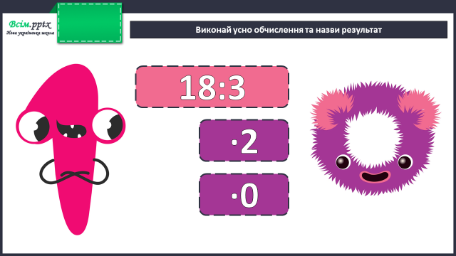

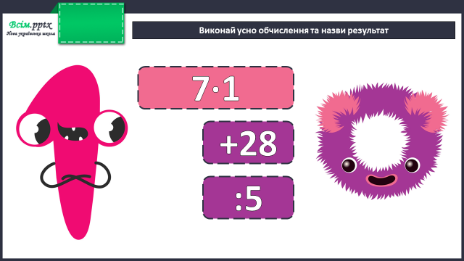

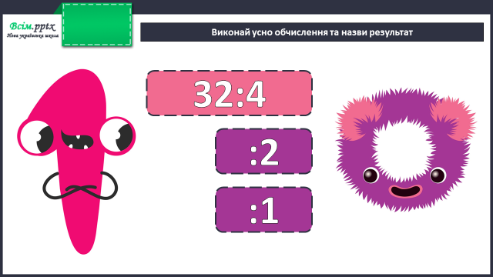

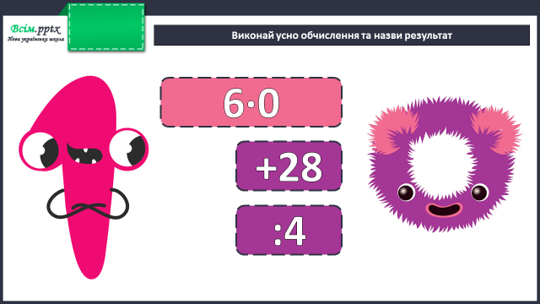

**Каліграфічна хвилинка**

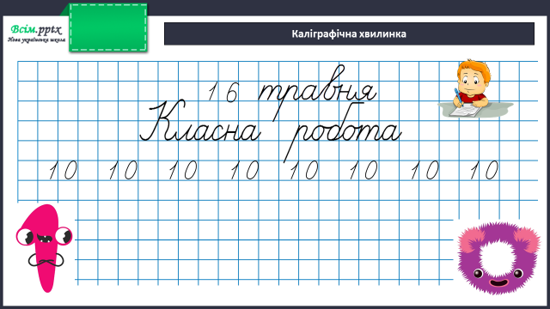

**Робота за підручником (с.137)**

**Завдання 2** (усно)

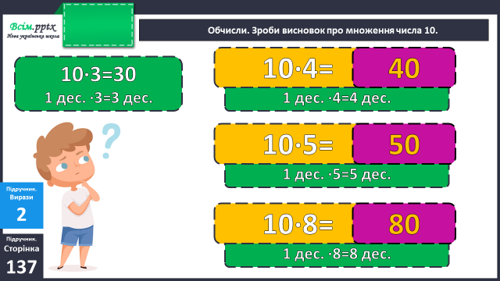

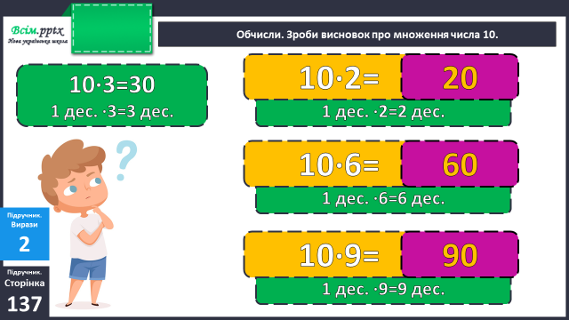

Запам’ятай:

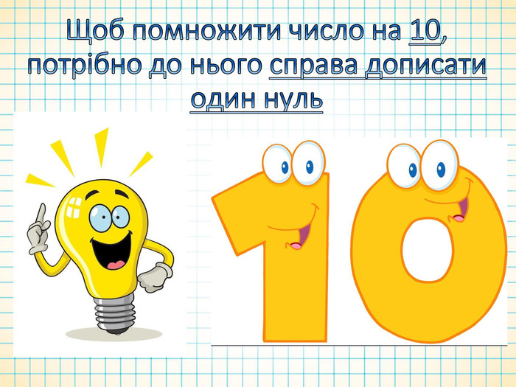

**Задача 3** (письмово)

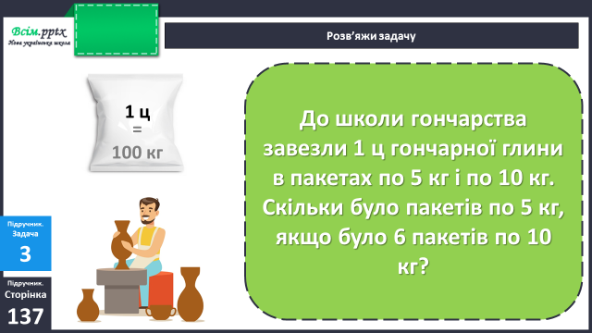

Короткий запис умови:

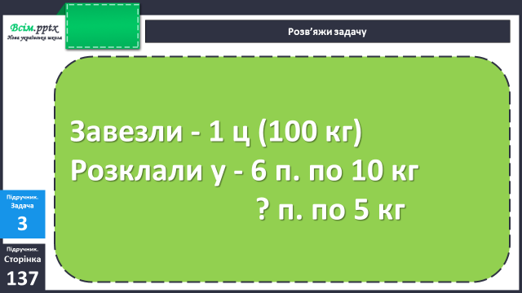

План розв’язання:

1. Скільки кг глини було в пакетах по 6 кг?
2. Скільки кг глини було в пакетах по 5 кг?
3. Скільки було пакетів по 5 кг?

**Фізкультхвилинка**

<https://www.youtube.com/watch?v=5-F5X5jOly8&t=23s>

**Завдання 4** (письмово)

Накресли прямокутник, довжина якого 6 см, що у 3 рази більше за ширину. Обчисли його периметр.

Короткий запис умови:

Довжина – 6 см

Ширина - ? см, у 3 рази менше

Р - ? см

**Домашнє завдання:**

Вивчити правило.

П.с.137 № 5, 6.

Виконану роботу сфотографуй та надішли у вайбер або на Human.